**14.09 3-А Математика**

**Тема. Рівняння. Розв’язування рівнянь. Побудова квадрата. Задачі, що містять знаходження невідомого компоненту дій.**

**Мета**: вчити розв’язувати рівняння, будувати квадрат, задачі, що містять знаходження невідомого компоненту дій; розвивати мислення, пам'ять, увагу; виховувати любов до математики.

**Хід уроку**

**Усні обчислення**

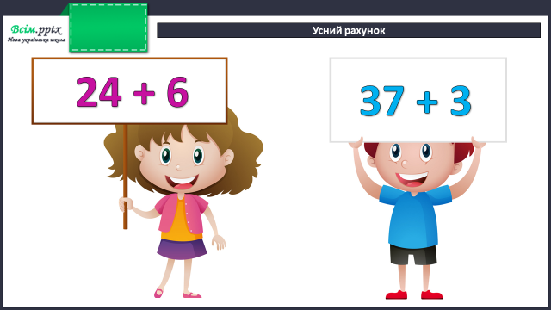

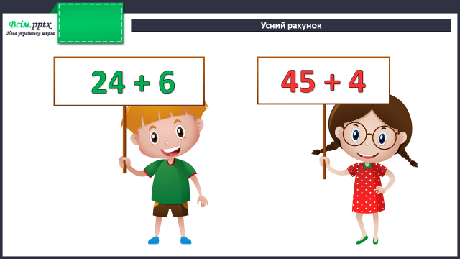

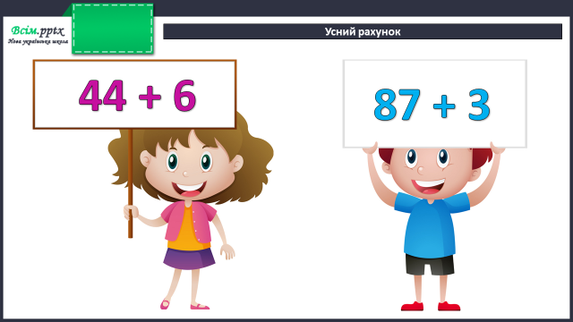

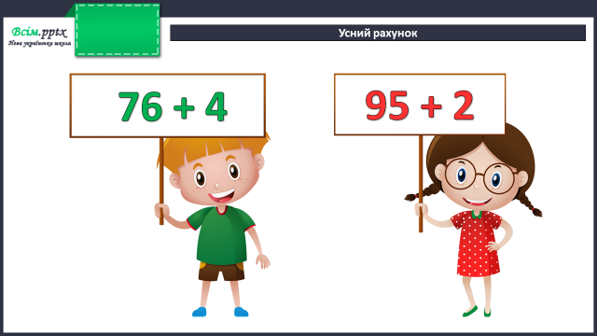

**Каліграфічна хвилинка**

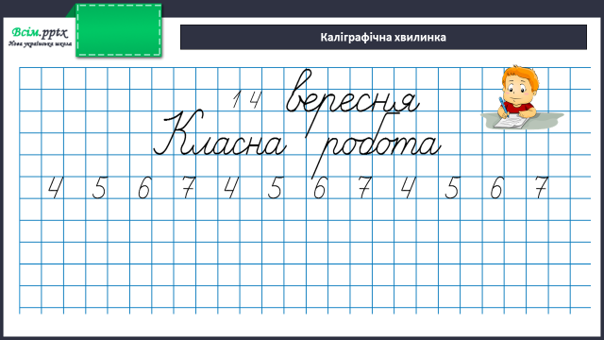

**Робота за підручником (с.18)**

**Задача 96 (усно)**

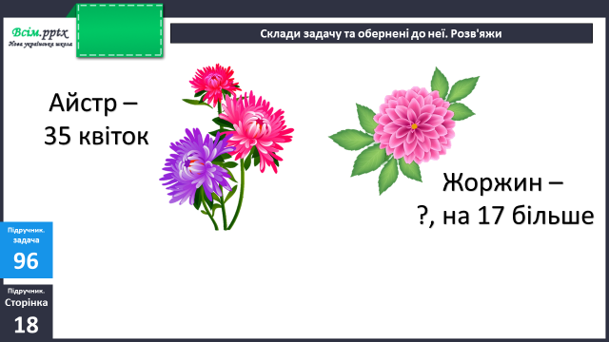

**Задача 97 (письмово)**

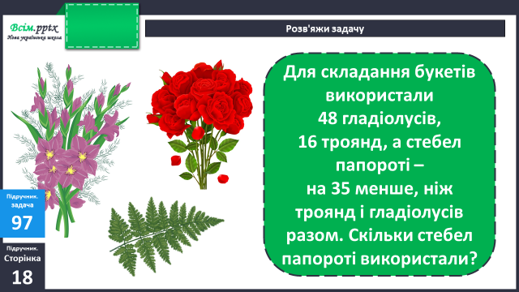

Короткий запис умови:

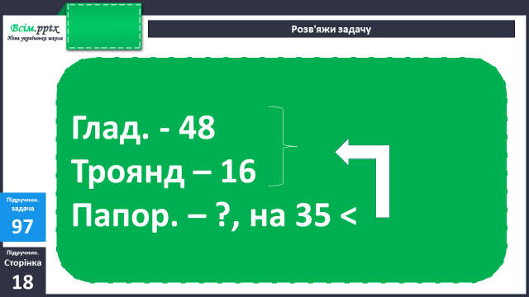

План розв’язання:

1. Скільки використали троянд і гладіолусів?
2. Скільки використали стебель папороті?

**Фізкультхвилинка**

<https://www.youtube.com/watch?v=3suQb7il4kM>

**Завдання 98 (усно)**

Обчисли вирази, склади до кожної одержаної рівності по дві рівності на віднімання.

**Завдання 99 (усно)**

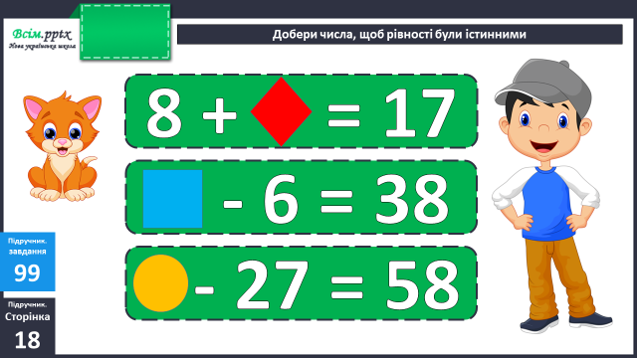

**Рівняння 100 (усно)**

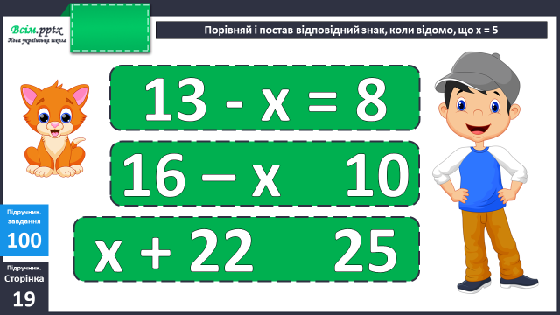

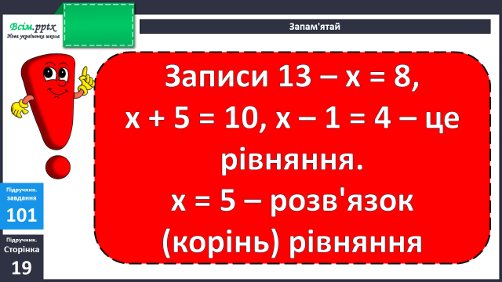

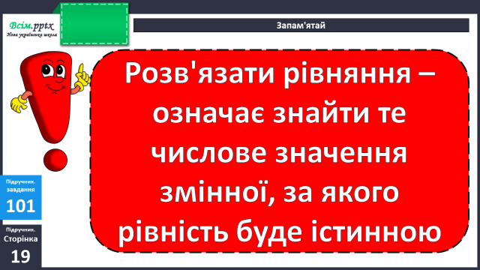

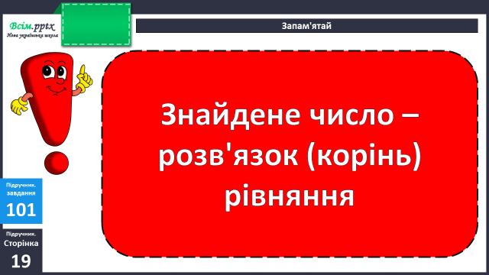

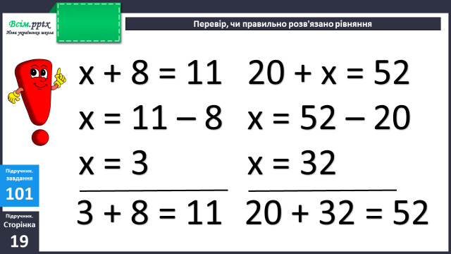

**Рівняння 102 (письмово)**

Зразок запису розв’язання:

Х+5=20

Х=20-5

Х=15

15+5=20

20=20

**Домашнє завдання**

П.с.20 №107, 108.

Виконану роботу сфотографуй та надішли у вайбер або на Human.